Термины и определения
ЕСИА | Единая система идентификации и аутентификации  https://esia.gosuslugi.ru
ЕПГУ | Единый портал государственных услуг  https://www.gosuslugi.ru/
КЭП | Квалифицированная электронная подпись
АИС «Контингент» | Автоматизированная информационная система «Комплектование и учет контингента образовательных организаций Иркутской области»

Процесс подключения к АИС «Контингент» Иркутской области:
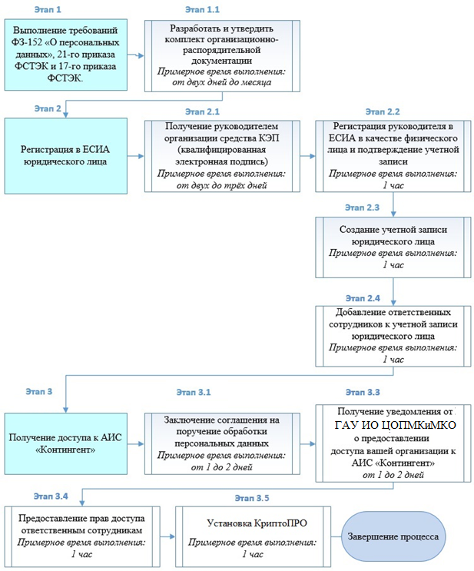

Этап 1 — Выполнение требований федерального закона
ФЗ-152 «О персональных данных»

Этап 2 — Регистрация в ЕСИА юридического лица

2.1 Получение КЭП.
Руководитель организации может получить средства КЭП в одном из удостоверяющих центров, аккредитованных Минкомсвязи России. Список удостоверяющих центров можно скачать по адресу:
http://minsvyaz.ru/uploaded/files/Perechen_A_UZ-new.xls
В качестве владельца сертификата проверки ключа электронной подписи должно быть указано лицо, имеющее право действовать без доверенности от имени юридического лица либо руководитель юридического лица.
Краткий перечень организаций, которые предоставляют возможность получения КЭП наиболее оперативно, представлен в следующей таблице:
Наименование удостоверяющего  центра | Адрес | Телефон | Примечание
Управление федерального казначейства по Иркутской области | г. Иркутск,  ул. Фурье, д. 1 | 8 (3952) 26-88-26 | Требуется составление официального запроса, отправление сопроводительной документации.
ЗАО «Калуга Астрал» | г. Иркутск,  ул. Дзержинского, 1. | 8 (3952) 64-05-15 | Стоимость:  4000 рублей
Общество с ограниченной ответственностью «Научно-производственная фирма «Форус» | г. Иркутск,  ул. Партизанская, 49, 4 этаж | 8 (3952) 78-23-02 | Стоимость:  4500 рублей

2.2 Регистрация руководителя организации в ЕСИА*
*При возникновении вопросов или затруднений на данном этапе вы можете обратиться за помощью по бесплатному телефону поддержки гос.услуг: 8-800-100-70-10, либо найти ответ на свой вопрос на странице помощи : https://www.gosuslugi.ru/help/faq
Регистрация руководителя юридического лица в ЕСИА как физического лица с подтвержденной учетной записью: данные о пользователе проверяются в государственных ведомствах (проверка СНИЛС и персональных данных в Пенсионном Фонде, проверка данных документа, удостоверяющего личность, в Федеральной миграционной службе) и личность пользователя подтверждена одним из доступных способов подтверждения.
Форма регистрации доступна на Едином портале государственных услуг: http://esia.gosuslugi.ru/registration
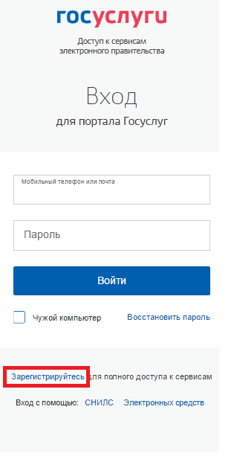
Рис. 1 – Форма регистрации

Заполните поля:
- «Фамилия»;
- «Имя»;
- «Мобильный телефон» или «Электронная почта»

Нажмите на кнопку «Зарегистрироваться».
Если выбран способ регистрации по мобильному телефону, то система отправляет код подтверждения на номер мобильного телефона, указанный при регистрации и отображается форма для подтверждения номера мобильного телефона.
Код подтверждения можно ввести в течение 5 минут. При истечении отведенного времени можно запросить новый код подтверждения. Для этого необходимо нажать на кнопку «Получить новый код подтверждения».
Введите полученный код подтверждения в поле «Код подтверждения», нажмите на кнопку «Подтвердить».
Если выбран способ регистрации по электронной почте, то отобразится страница подтверждения адреса электронной почты для создаваемой учетной записи.
На адрес электронной почты, указанный при регистрации, Система отправляет письмо с гиперссылкой для подтверждения адреса электронной почты.
Необходимо открыть полученное письмо и перейти по ссылке для подтверждения адреса электронной почты (Рис.3).
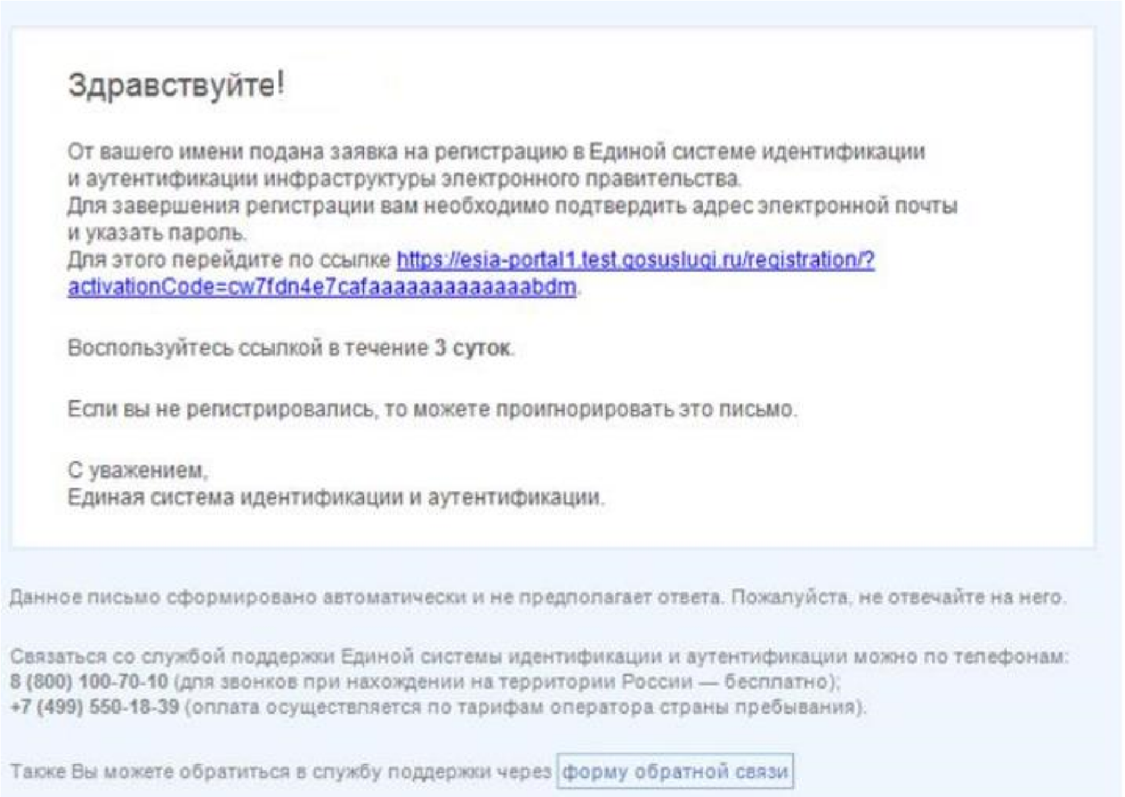

Рис. 2 — Письмо для подтверждения адреса электронной почты

Время действия полученной гиперссылки составляет 3 дня.
При нажатии на кнопку «Подтвердить» или при переходе по гиперссылке в письме для подтверждения адреса электронной почты, отображается форма создания пароля.
Пароль будет использоваться для входа в ЕСИА.
ВНИМАНИЕ: Пароль должен содержать не менее 8 символов и состоять из строчных и заглавных букв, а также содержать цифры.
Введите пароль в поле «Пароль».
Подтвердите создаваемый пароль его повторным вводом в поле «Подтвердите пароль».
Нажмите на кнопку «Сохранить».
При нажатии на кнопку «Сохранить», выполняется проверка корректности введенных данных. Если указанные данные корректны, то отображается окно с сообщением об успешной регистрации упрощенной учётной записи. Упрощенная учетная запись нуждается в подтверждении.
Для подтверждения учетной записи необходимо:
- Заполнить личные данные;
- Дождаться завершения автоматической проверки личных данных (запись переводится в статус «стандартная»);
- Подтвердить личность одним из доступных способов (запись переводится в статус «подтвержденная»).
В случае если регистрируется руководитель юридического лица рекомендуется сразу использовать способ подтверждения личности «с помощью средства электронной подписи».
Для заполнения личных данных нажмите на кнопку «Войти и заполнить личные данные» в окне с сообщением об успешной регистрации непроверенной учетной записи.
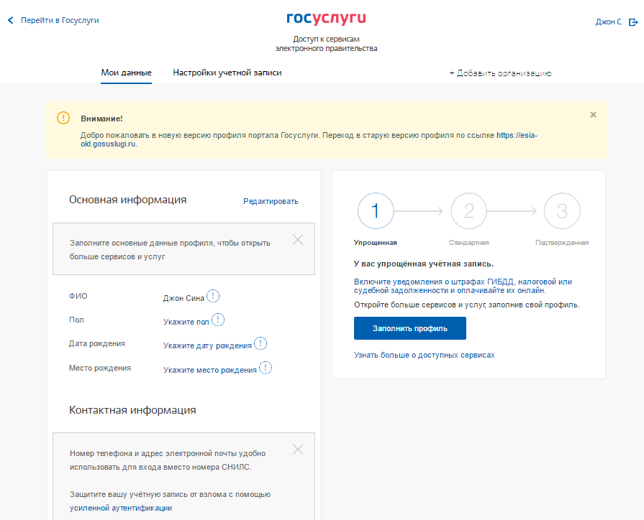
Рис. 3 – Форма для ввода личных данных
Заполните поля формы корректными личными данными, нажмите на кнопку «Продолжить» для перехода к автоматической проверке личных данных, или на кнопку «Продолжить позже» для сохранения указанных сведений.
ВНИМАНИЕ: автоматическая проверка личных данных занимает несколько минут.
При нажатии на кнопку «Продолжить» система отображает окно с информацией о ходе автоматической проверки личных данных.
До завершения проверки кнопка «Перейти к подтверждению личности» не активна.
ВНИМАНИЕ: При закрытии окна проверка личных данных не останавливается и выполняется в фоновом режиме.
В случае успешной проверки личных данных учетная запись пользователя станет стандартной.
Нажмите на кнопку «Перейти к подтверждению личности» для перехода к следующему этапу подтверждения учетной записи.
При нажатии на кнопку «Перейти к подтверждению личности», отображается окно для выбора способа подтверждения личности (Рис. 8).
Подтверждение личности доступно следующими способами:
– Личное обращение в центр обслуживания;
– С помощью кода подтверждения, полученного по почте;
– С помощью средства КЭП;
При выборе способа подтверждения «Обратиться лично» будут отображены все доступные центры регистрации. Можно обратиться в любую из указанных организаций. Для прохождения процедуры подтверждения личности необходимо предъявить оператору этой организации документ, удостоверяющий личность, а также СНИЛС.
ВНИМАНИЕ: Необходимо предъявить тот же документ, который был указан в личных данных при запуске процедуры подтверждения личности. Если вы получили новый документ, удостоверяющий личность, то вы не сможете подтвердить свою личность. В этом случае следует создать новую непроверенную учетную запись, ввести свои данные и данные нового документа, дождаться их проверки, и только после этого обратиться в Центр обслуживания.
При выборе способа «Получить код подтверждения личности по почте» необходимо указать почтовый адрес, по которому заказным письмом будет отправлен. Средний срок доставки кода по почте составляет около 2-х недель. Необходимо убедиться в том, что адрес заполнен корректно: в случае ошибочного указания адреса повторная отправка кода активации будет возможна не раньше, чем через 30 дней после первой отправки. Убедившись в корректности адреса, нажмите на кнопку «Доставить».
После получения извещения о заказном письме в отделение Почты России следует обратиться в это отделение и получить письмо, содержащее код активации.
Учетная запись подтверждается после ввода корректного кода активации на странице с личными данными.
Выберите способ подтверждения «С помощью средства электронной подписи или УЭК», подключите средство электронной подписи или УЭК, нажмите на кнопку «Подтвердить личность этим способом».
При нажатии на кнопку «Подтвердить личность этим способом» выполняется проверка электронной подписи или карты УЭК.
При успешно выполненном подтверждении личности, отображается окно с соответствующим сообщением.

2.3 Создание учетной записи юридического лица.
Для создания учетной записи организации необходимо: наличие подтвержденной учетной записи физического лица в ЕСИА для руководителя юридического лица, наличие средства КЭП.
Создание учетной записи организации включает следующие шаги:
- Подключение средства электронной подписи;
- Ввод данных организации и личных данных;
- Проверка данных организации и личных данных.
Для создания учетной записи организации на странице регистрации в ЕСИА руководитель организации должен выполнить вход в профиль физического лица, далее перейти на вкладку «Организации», после чего нажать на кнопку «Добавить».
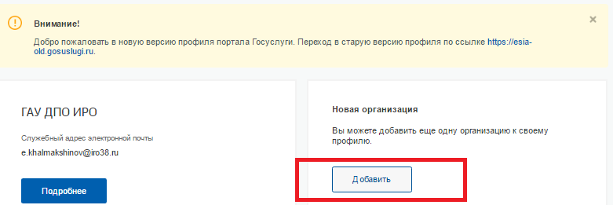
Рис. 4 – Создание учетной записи юридического лица
При нажатии на кнопку «Добавить организацию» отображается окно с информацией о первом шаге по созданию учетной записи организации.
Подключите носитель ключа электронной подписи к компьютеру. Для регистрации юридического лица требуется использовать квалифицированную электронную подпись, выданную на имя руководителя организации.
ВНИМАНИЕ: не извлекайте носитель до завершения процедуры регистрации.
Нажмите на кнопку «Продолжить» для перехода к шагу ввода данных организации и личных данных. Отобразится форма для ввода данных об организации.
Часть сведений автоматически заполняется данными, загружаемыми из сертификата ключа проверки электронной подписи.
Заполните поля формы корректными сведениями об организации:
- организационно-правовая форма;
- адрес электронной почты организации.
Если в личных данных не был указан ИНН, то в поле «ИНН» следует указать ИНН пользователя как физического лица.
Заполнив поля формы, следует перейти к шагу по автоматической проверке данных.
ВНИМАНИЕ: автоматическая проверка данных занимает несколько минут.
Нажмите на кнопку «Продолжить» для перехода к автоматической проверке данных.
При успешно выполненной проверке данных выполняется регистрация юридического лица в ЕСИА, запись вносится в регистр ЮЛ. Руководитель организации, осуществлявший регистрацию ЮЛ, автоматически получает роль должностного лица данного ЮЛ и права руководителя.
Зарегистрированная организация отображается на вкладке «Организации» в личном профиле подтвержденной учетной записи физического лица.
После регистрации учетной записи у руководителя организации появляется возможность приглашать сотрудников, регулировать их доступ к информационным системам. Каждый сотрудник должен иметь зарегистрированную и подтвержденную учетную запись физического лица в ЕСИА (аналогично пункту 2.2).

2.4 Добавление сотрудников юридического лица
Для того, чтобы добавить сотрудника, нажмите на наименование организации в окне со списком организаций (см. Рис. 5).
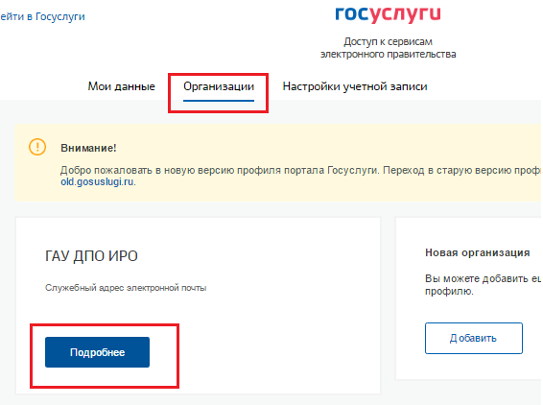
Рис. 5 — Вкладка «Организации»

При нажатии на кнопку «Подробнее» и перехода на вкладку «Сотрудники» отобразится окно с перечнем сотрудников организации (Рис. 6).
ВНИМАНИЕ: Новый участник должен иметь зарегистрированную и подтвержденную учетную запись физического лица в ЕСИА (см. пункт 2.2).
Нажмите на кнопку «Пригласить сотрудника».
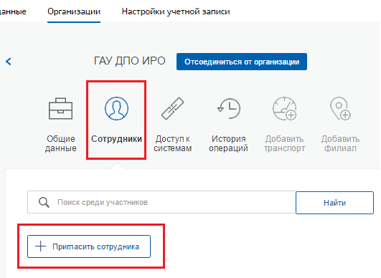
Рис. 6 — Перечень сотрудников организации

При нажатии на кнопку «Пригласить нового участника» отображается окно для формирования приглашения новому участнику (Рис. 7).
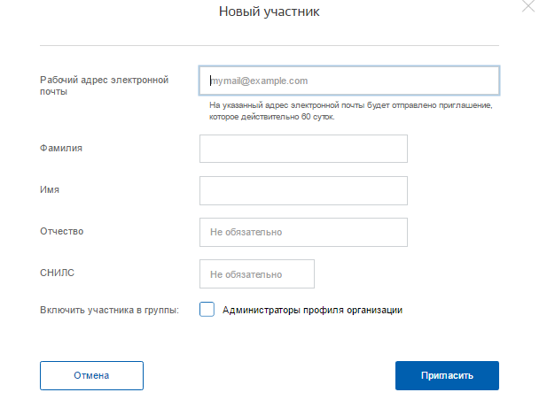
Рис. 7 — Форма приглашения нового участника

Заполните необходимые поля.
При указании адреса электронной почты необходимо указывать адрес, под которым сотрудник регистрировал свою учетную запись на Госуслугах.
Следует указывать СНИЛС для тех случаев, когда администратор профиля организации хочет быть уверенным в том, что приглашением не сможет воспользоваться кто-то другой, в частности, однофамилец приглашаемого лица. Если СНИЛС не указан, к организации присоединится тот, кто воспользуется ссылкой, отправленной по электронной почте, если у него совпадает фамилия и имя.
Для добавления участника в группу «Администраторы профиля организации», установите флажок в поле «Администраторы профиля организации».
Нажмите на кнопку «Пригласить».
На электронный адрес нового участника отправляется письмо с приглашением присоединиться к ЮЛ (Рис. 8).

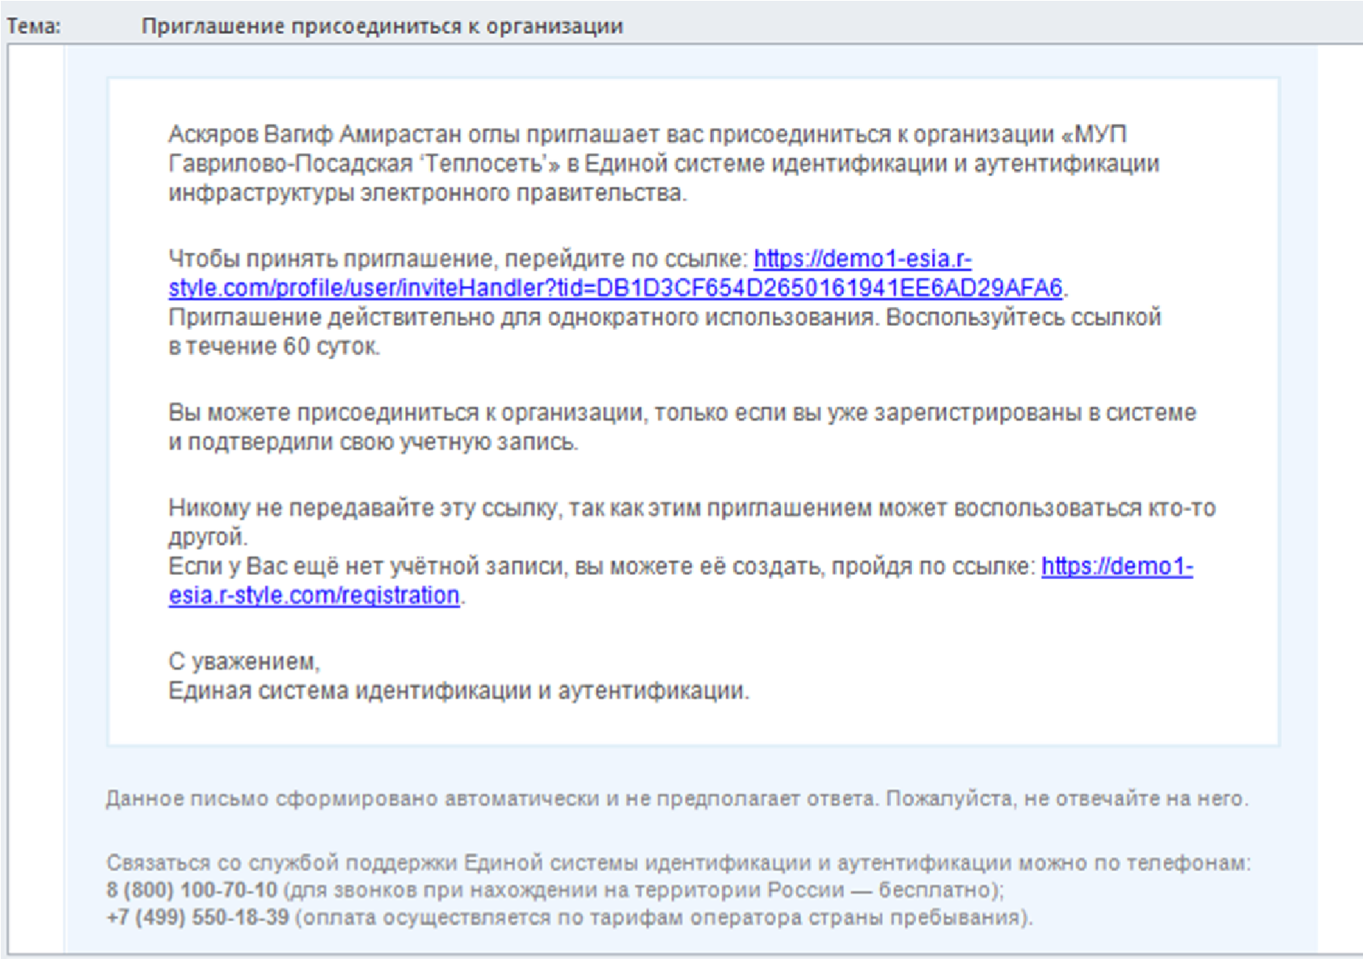
Рис. 8 – Письмо с приглашением присоединиться к ЮЛ

Для присоединения к ЮЛ приглашаемому участнику необходимо перейти по гиперссылке в электронном письме. Если вы действуете с одного компьютера, не забудьте выйти из личного кабинета в ЕСИА перед тем, как перейти по ссылке приглашения. В противном случае появится ошибка авторизации. Приглашение действительно для однократного использования и действует в течение 60 суток.
Следует помнить, что присоединиться к организации сможет только пользователь с подтвержденной учетной записью.
При принятом приглашении новый участник отображается в списке сотрудников организации.

Внимание: в случае увольнения сотрудника, ответственного за ведение АИС «Контингент», необходимо в оперативном порядке исключить его из списка сотрудников организации на портале госуслуг. Для этого необходимо нажать на кнопку «Удалить» (рис. 9).
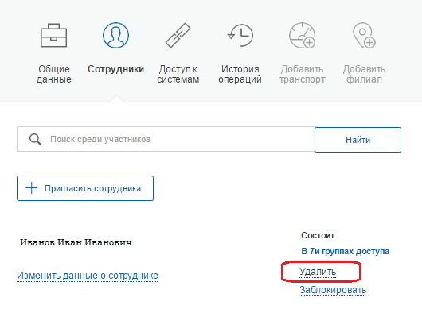
Рис. 9 — Пиктограмма для удаления сотрудника из организации

Этап 3 — Получение доступа к АИС «Контингент»

3.1 Заключение соглашения на поручение обработки персональных данных

Типовая форма соглашения на поручение обработки персональных данных представлена в приложении А. При заполнении формы соглашения необходимо обязательно указать ОГРН вашей организации, предоставление доступа в систему без ОГРН невозможно.
Для получения доступа к АИС «Контингент» необходимо заполнить форму соглашения и отправить её электронный адрес, указанный ниже, либо выслать на тот же адрес карточку основных сведений об организации:
cn@coko38.ru
Подписание договора происходит посредством КЭП в системе электронного документооборота Контур.Диадок. При получении от организации заполненного договора, либо реквизитов. ГАУ ИО ЦОПМКиМКО вышлет подписанный договор. Организации необходимо будет подписать высланный договор с помощью КЭП со своей стороны. Инструкция о подключении к ЭДО Контур.Диадок предоставлена на сайте:
АИС «Контингент» (coko38.ru)

3.2 Получение уведомления от ГАУ ИО ЦОПМКиМКО о предоставлении доступа

После подписания договора в течение 2 рабочих дней на электронный адрес, с которого была отправлена форма соглашения, поступит уведомление о предоставлении вашей организации доступа к АИС «Контингент», либо причина отказа.

3.3 Предоставление прав доступа ответственным сотрудникам

Для предоставления прав доступа необходимо авторизоваться на сайте ЕСИА:
https://esia.gosuslugi.ru
Затем перейти на вкладку «Организации», выбрать учетную запись своей организации, после чего перейти на вкладку «Доступ к системам». В данной вкладке откроется список групп доступа, позволяющих сотрудникам вашей организации работать с системами и сервисами Электронного правительства. В графе организация необходимо выбрать «МИНИСТЕРСТВО ОБРАЗОВАНИЯ ИРКУТСКОЙ ОБЛАСТИ» (см. рис. 10).
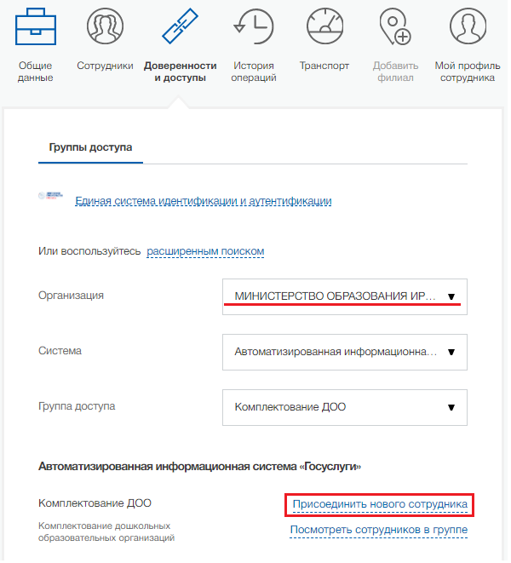
Рис. 10 — АИС «Контингент» в списке групп доступа.

Для добавления ответственного сотрудника нажмите на «Присоединить нового сотрудника». Перед вами откроется окно редактирования участников группы (см. рис. 11):
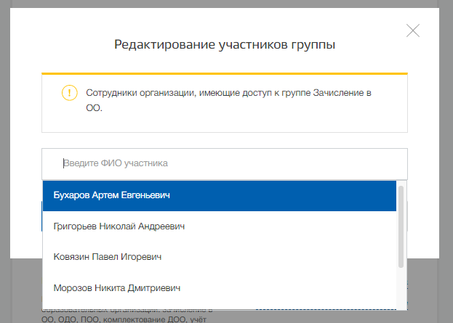
Рис. 11 — Окно редактирования участников группы доступа

Введите в появившемся поле фамилию сотрудника и выберете из выпадающего списка нужную учетную запись, кликнув по ней. Если при вводе фамилии в списке не обнаружено подходящей учетной записи, то скорее всего данный сотрудник ещё не присоединён к учётной записи юридического лица. Для того, чтобы это сделать необходимо выполнить действия, указанные в пункте 2.4 данной инструкции.

3.4 Развертывание КриптоПро

Системные требования:
Процессор: Intel Pentium 4, AMD Athlon 64, или новее
Память: от 1 Гб и более
Поддерживаемые операционные системы:
Windows 10 | x86 / x64
Windows 8.1 | x86 / x64
Windows 8 | x86 / x64
Поддерживаемые браузеры: Яндекс.Браузер (рекомендуется); chromium-gost.
Интернет: Минимальная скорость (входящая и исходящая) -512 Кбит/сек в брандмауэре открыты наружу 80 и 443 порт
Если используется прокси сервер, то он должен уметь выполнять функцию NAT по указанным портам

Установка Крипто Про:
Перед началом работы необходимо установить крипто провайдер КриптоПро CSP (поддерживаемая версия 4 и выше), который можно бесплатно скачать с сайта:
https://www.cryptopro.ru/
Потребуется регистрация на сайте, после которой будет доступен раздел «загрузки». Соглашаемся с лицензионным соглашением, выбираем версию КриптоПро CSP, подходящую для вашей операционной системы, скачиваем и запускаем файл CSPSetup.exe.
В первом окне выбираем Дополнительные опции:

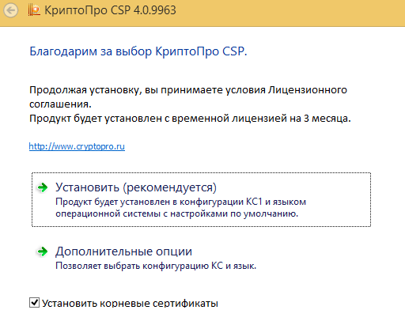

Далее выставляем параметры как показано ниже и жмем «Установить»:

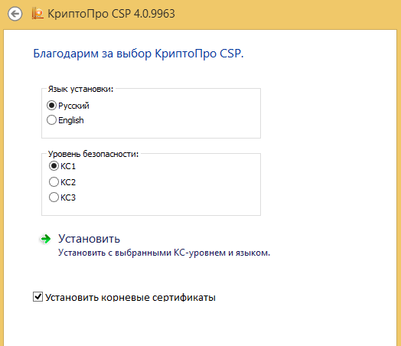
Жмем «Далее»:
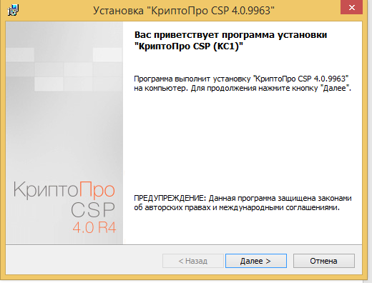
Принимаем лицензионное соглашение, жмем «Далее»:

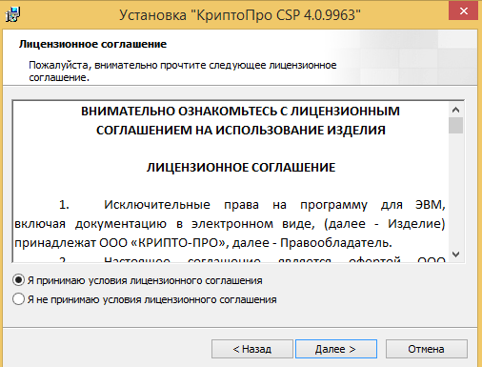

Вводим информацию об организации:

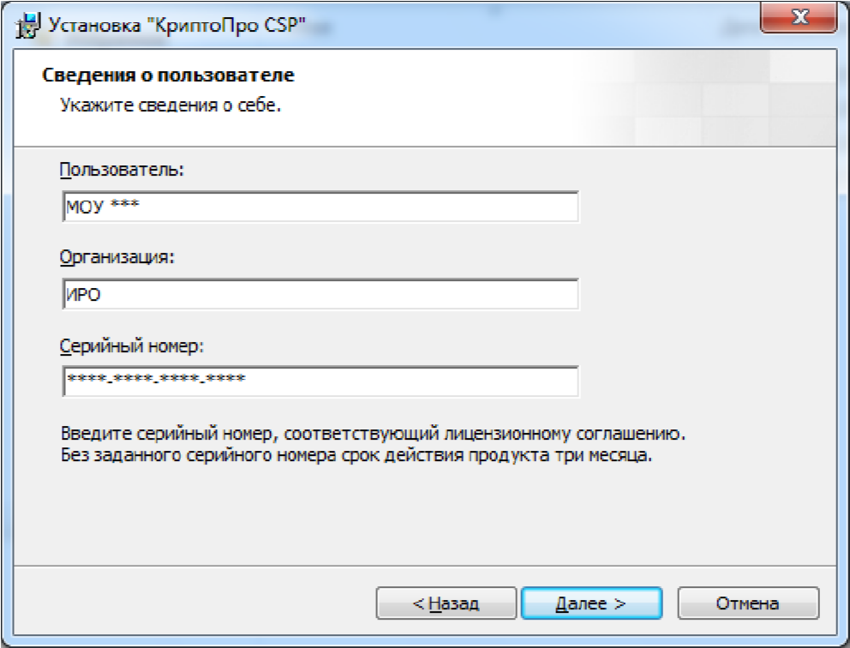

Выбираем тип установки обычная, далее:

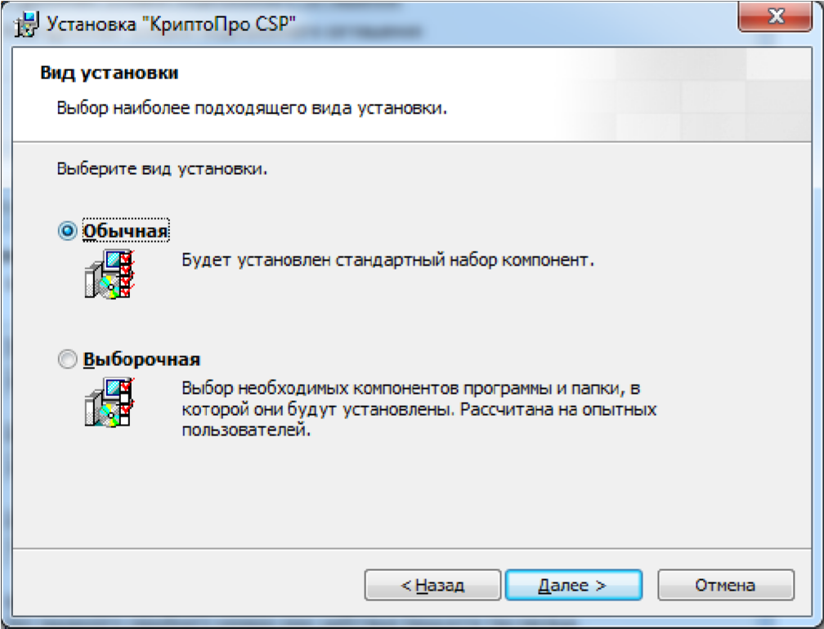

Оставляем все по умолчанию, жмем «Установить»:

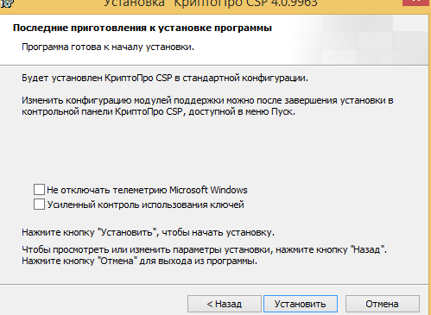
Жмем Готово:

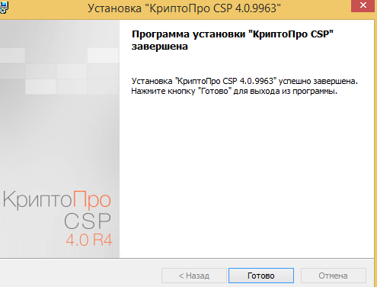
Если ПК попросит перезагрузится:

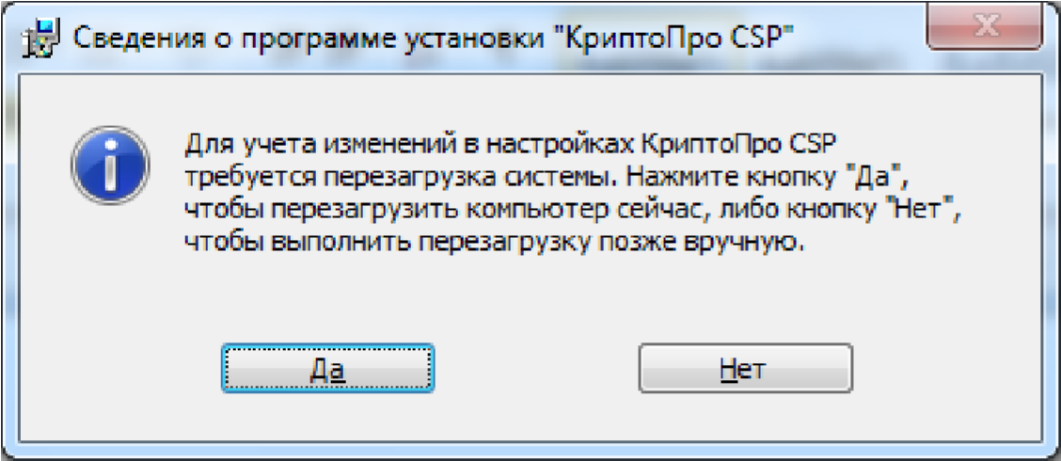

Обязательно перезагружаемся, после этого установка крипто про выполнена.

3.5 Импортирование сертификатов УЦ

- Необходимо скачать сертификат Удостоверяющего центра Крипто Про по ссылке:
http://cpca.cryptopro.ru/cacer.p7b
2. Далее нажимаем правой кнопкой мыши по скачанному файлу и выбираем «установить сертификат»:
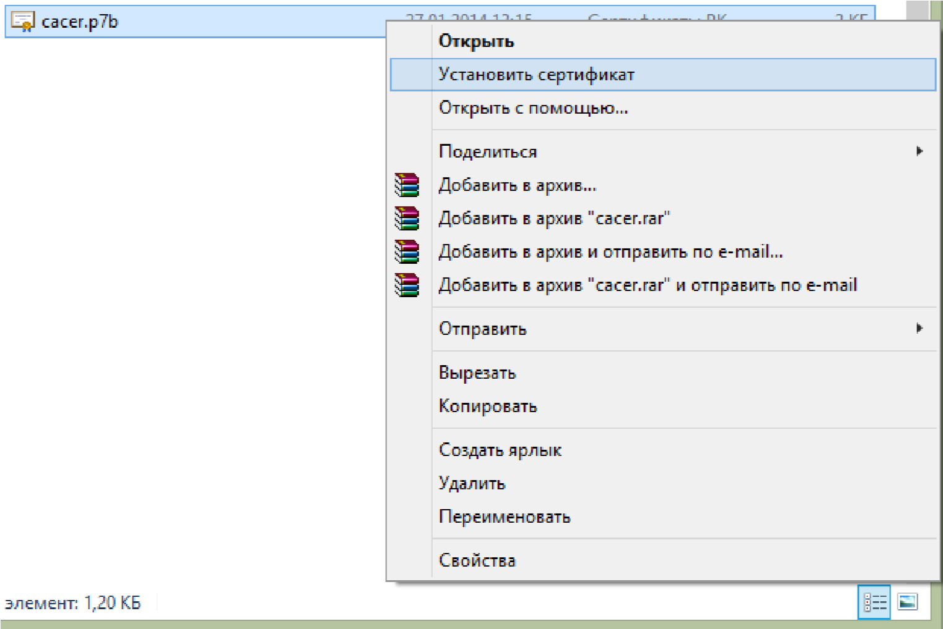

В мастере установки сертификатов жмем Далее:

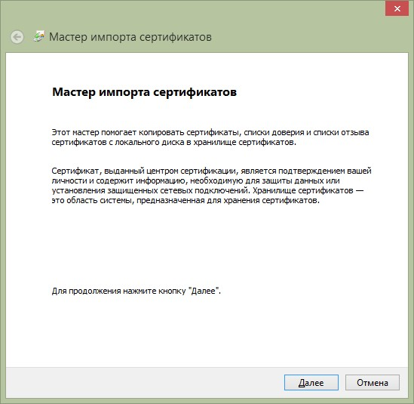

Выбираем пункт «Поместить все сертификаты в следующее хранилище», жмем кнопку Обзор:

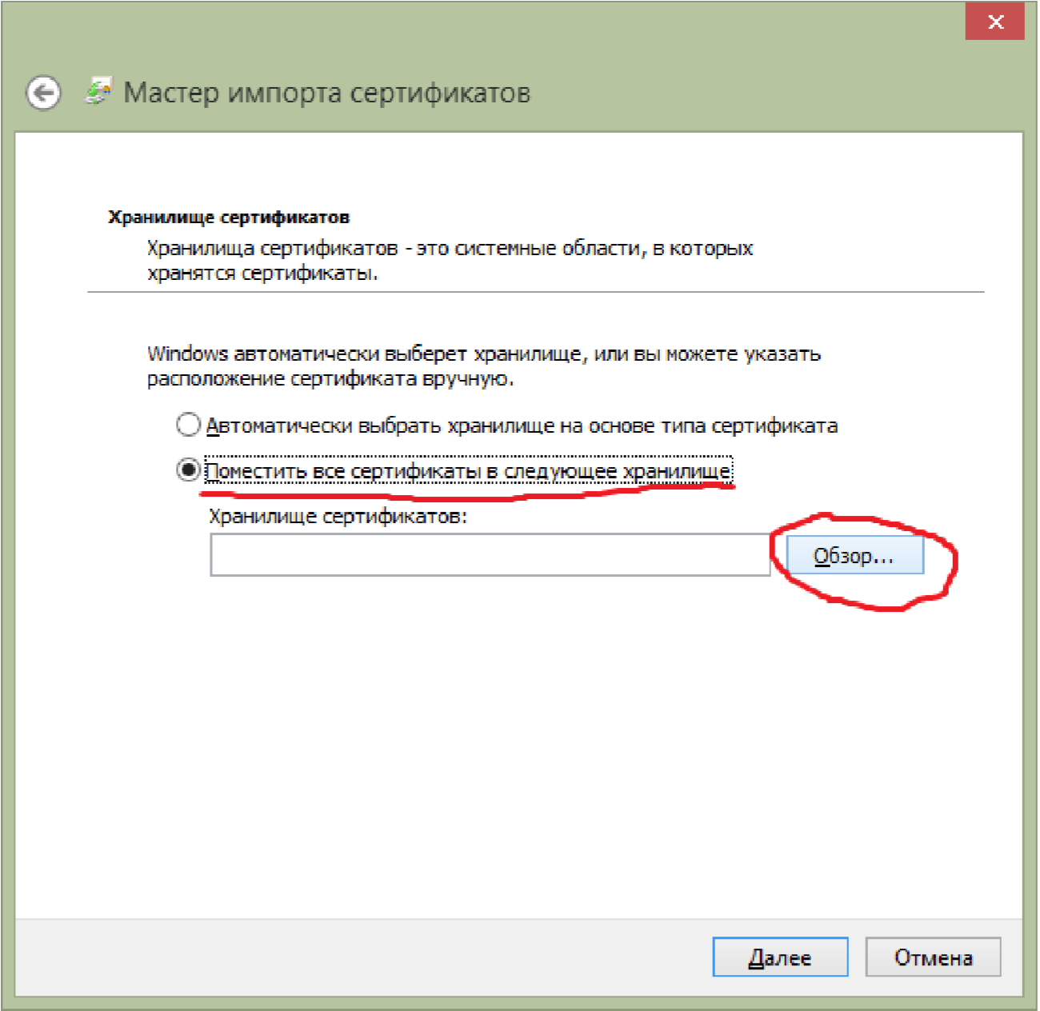

Выбираем «Доверенные корневые центры сертификации», жмем «ОК»

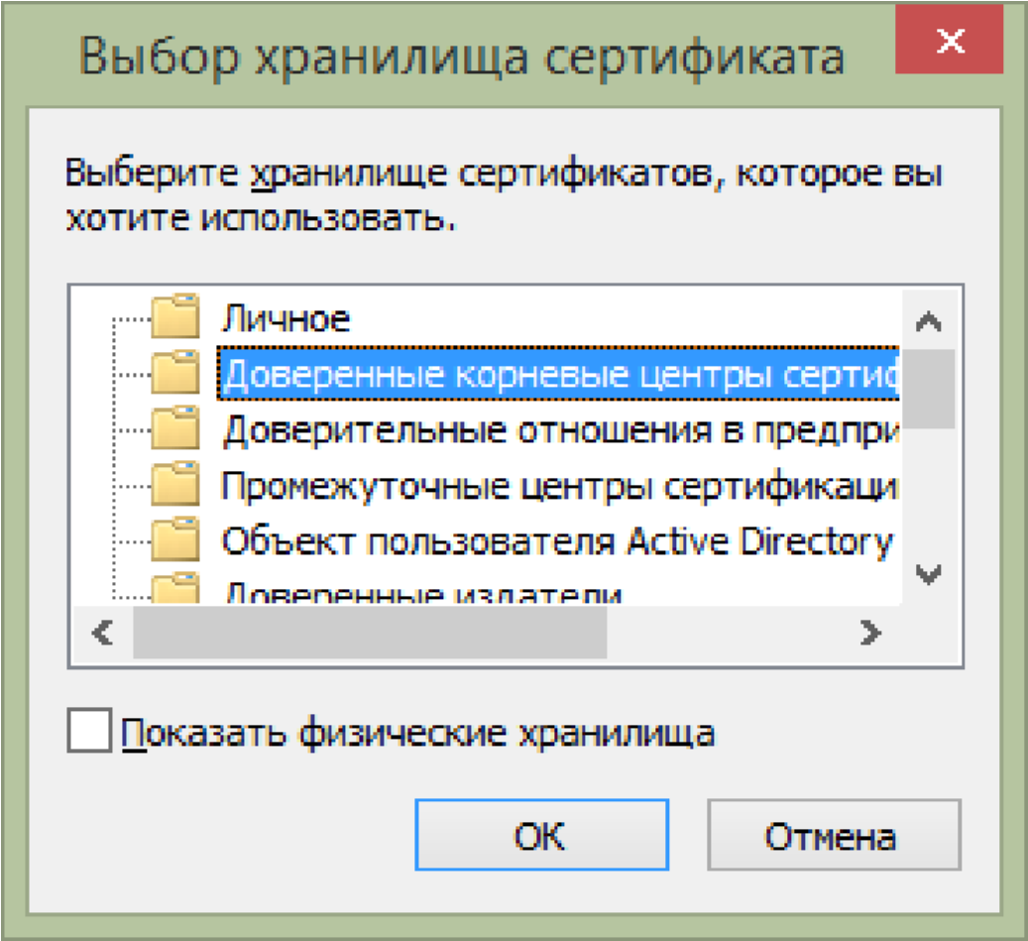

В следующем окне жмем «Далее»:

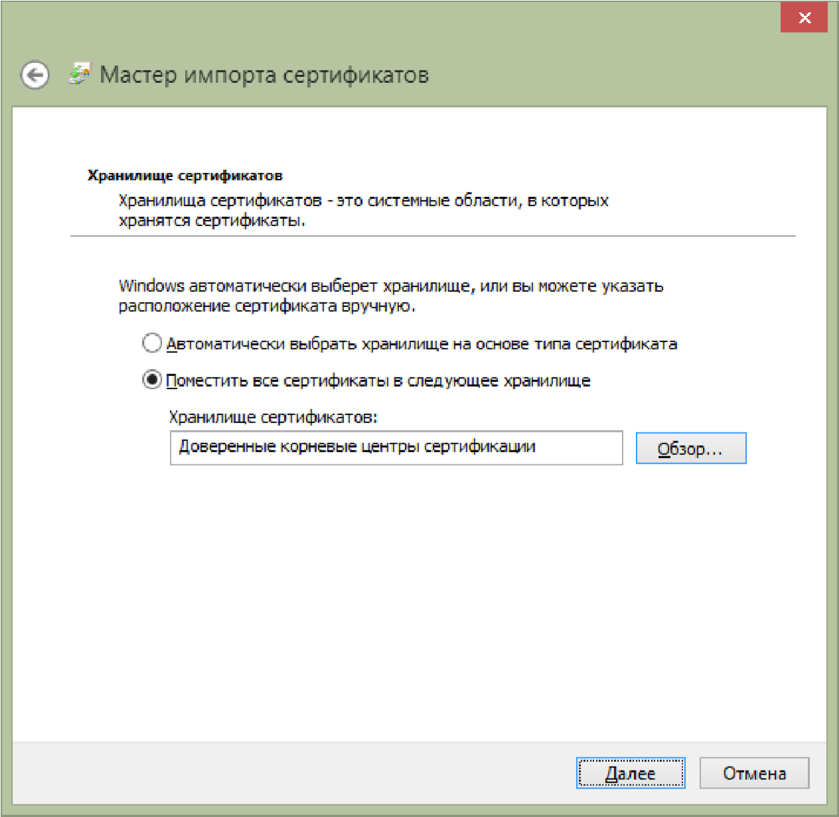

В завершении работы мастера жмем «Готово»:

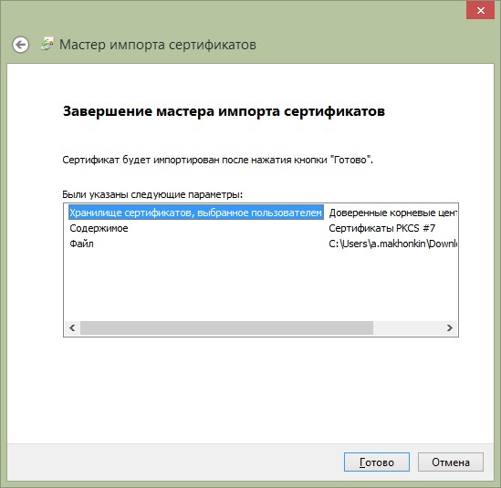

В предупреждении системы безопасности соглашаемся с установкой сертификата:

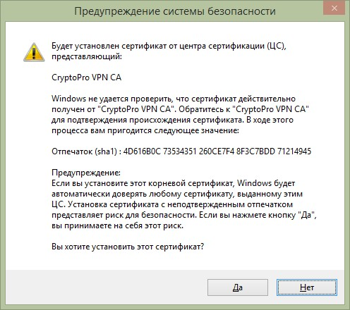

Система сообщит об успешном импорте сертификатов:

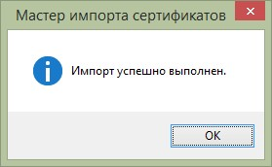

На этом шаге импорт сертификатов УЦ выполнен.

Установка на этом завершена!

3.6 Завершение процесса
После успешного выполнения предыдущих пунктов пользователь получает возможность работать с АИС «Контингент». Обращаем ваше внимание, что работа с АИС возможна только через браузеры Internet explorer, Сhromium-gost, Яндекс.браузер (рекомендовано) – о необходимых настройках для браузеров Internet explorer и Яндекс.браузер можно узнать из документа «Решение проблем при первом входе», доступного на веб-странице:
АИС «Контингент» (coko38.ru).
Операционная система должна быть не ниже Windows 8. Для входа в систему необходимо перейти по адресу:

https://cn.coko38.ru | - для входа в подсистему «Учет обучающихся»
https://cndou.coko38.ru | - для дошкольных образовательных организаций
https://cnoo.coko38.ru | - для общеобразовательных организаций
https://cndod.coko38.ru | - для организаций дополнительного образования
https://cnspo.coko38.ru | - для организаций среднего профессионального образования

Откроется следующее окно, в котором вводим учетные данные зарегистрированного ранее аккаунта госуслуг:
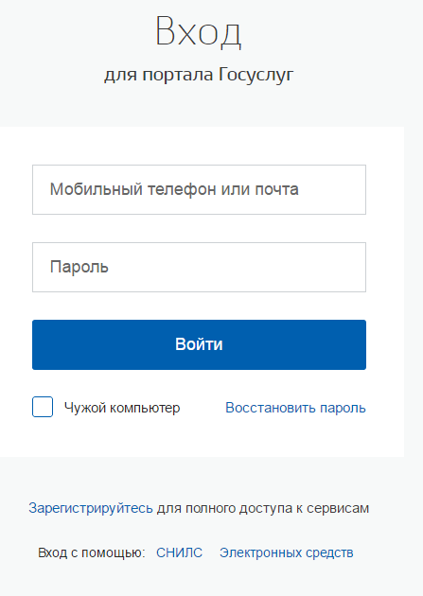
После успешной авторизации вы будете перенаправлены в систему АИС «Контингент».
Для дошкольных образовательных организаций результатом успешного подключения к системе будет следующее окно:
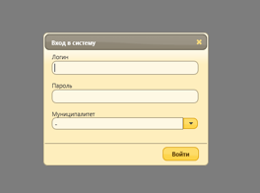

Для общеобразовательных организаций, организаций дополнительного образования и организаций среднего профессионального образования результатом успешного подключения будет следующее окно:

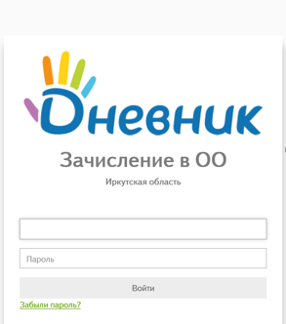

Логины и пароли, которые предлагается ввести на данном этапе, будут выданы вашим муниципальным координатором (управление образованием или департамент образования). Муниципальные координаторы получают логин и пароль для работы от Министерства образования Иркутской области. Частные образовательные учреждения получают логины и пароли от Министерства образования Иркутской области.
Если же вам не удалось дойти до этого этапа, ознакомьтесь с файлом «Решение проблем при первом входе», доступный по ссылке на данной странице:
АИС «Контингент» (coko38.ru)
В случае возникновения вопросов можете обращаться к специалистам:
8(3952)500-287 (внутр 281) – Середкин Егор Владимирович
8(3952)500-287 (внутр 258) – Морозов Никита Дмитриевич
8(3952)500-287 (внутр 220) – Колесник Александр Владимирович
Так же, в случае проблем с подключением к АИС запрос можно направить по электронной почты, приложив скриншоты, отображающие возникающую проблему/ошибку
cn@coko38.ru
При возникновении проблем с АИС после успешной авторизации необходимо связаться со службой техподдержки (раздел «Поддержка – Портал службы поддержки») Дневника.
ПРИЛОЖЕНИЕ A
ДОГОВОР
поручения на обработку персональных данных

г. Иркутск | «____»_____________ 20__ года

____________________________________________________________, именуемое в дальнейшем «Доверитель», в лице ______________________________________________, действующего (ей) на основании ______________________, с одной стороны, и Государственное автономное учреждение Иркутской области «Центр оценки профессионального мастерства, квалификаций педагогов и мониторинга качества образования», именуемое в дальнейшем «Поверенный», в лице директора Перегудовой Валентины Васильевны, действующего на основании Устава, с другой стороны, в дальнейшем именуемые «Стороны», заключили настоящий Договор о нижеследующем:

1. Предмет договора

1.1 Доверитель поручает Поверенному, а Поверенный принимает на себя обязательство совершить от имени Доверителя обработку персональных данных, указанных в разделе 3 настоящего Договора, оператором которых согласно Федеральному закону от 27 июля 2006 года № 152-ФЗ «О персональных данных» является _____________________________________________________________________________
_____________________________________________________________________________
(полное наименование образовательной организации)
(далее соответственно – субъект персональных данных, образовательная организация) с целью учета контингента субъектов персональных данных с использованием автоматизированной обработки персональных данных в рамках автоматизированной информационной системы «Комплектование и учет контингента образовательных организаций» (далее – Поручение).
1.2 Поверенный является лицом, обрабатывающим персональные данные по поручению Доверителя.
1.3. Перечень действий (операций) с персональными данными, осуществляемыми Поверенным:
- сбор;
- обработка;
- хранение;
- уточнение (обновление, изменение);
- обезличивание;
- удаление;
- уничтожение.
1.4 Доверитель гарантирует:
- персональные данные получены законными способами, цели сбора персональных данных совместимы с целями, указанными в разделе 1.1 настоящего Договора;
- имеется согласие субъектов персональных данных на их обработку;
- хранение персональных данных осуществляется в форме, позволяющей определить субъекта персональных данных, не дольше чем этого требуют цели обработки персональных данных, в том числе по настоящему Договору;
- выполнение требований по обеспечению безопасности персональных данных, установленных приказом ФСТЭК России от 18 февраля 2013 года № 21 «Об утверждении состава и содержания организационных и технических мер по обеспечению безопасности персональных данных при их обработке в информационных системах персональных данных», приказом ФСТЭК России от 11 февраля 2013 года № 17 «Об утверждении требований о защите информации, не составляющей государственную тайну, содержащейся в государственных информационных системах» и Постановлением Правительства Российской Федерации от 1 ноября 2012 года № 1119 «Об утверждении требований к защите персональных данных при их обработке в информационных системах персональных данных»;
- обрабатываемые персональные данные подлежат уничтожению либо обезличиванию по достижении целей обработки в рамках настоящего Договора или в случае утраты необходимости в достижении этих целей, если иное не предусмотрено федеральным законом;
- своевременное доведение до Поверенного информации в случае отзыва субъектом персональных данных согласия на обработку его персональных данных.
1.5. Поверенный гарантирует обеспечение условий обработки персональных данных, установленных статьей 6 Федерального закона от 27 июля 2006 года № 152-ФЗ «О персональных данных».
1.6. При обращении к Поверенному субъекта персональных данных с запросом в соответствии со статьей 14 Федерального закона от 27 июля 2006 года № 152-ФЗ «О персональных данных», Поверенный информирует об этом Доверителя и действует в соответствии с его инструкциями.

2. Конфиденциальность

2.1 Стороны обязаны:
- не раскрывать третьим лицам и не распространять персональные данные без согласия субъекта персональных данных, если иное не предусмотрено федеральным законом;
- уничтожить либо обезличить персональные данные по достижении целей обработки или в случае утраты необходимости в достижении этих целей.

3. Перечень обрабатываемых персональных данных

3.1 Общие сведения о контингенте обучающихся:
- Фамилия, имя, отчество (при наличии);
- Дата рождения;
- Место рождения;
- Пол;
- Гражданство;
- СНИЛС;
- Реквизиты свидетельства о рождении: серия и номер, дата выдачи, кем выдан, номер актовой записи;
- Реквизиты документа, удостоверяющего личность: тип документа, серия и номер, дата и место выдачи, кем выдан;
- Адрес регистрации по месту жительства, адрес регистрации по месту пребывания, адрес фактического места жительства;
- Информация о трудной жизненной ситуации;
- Сведения о родителях (или иных законных представителях):
Мать: ФИО, дата рождения, СНИЛС, гражданство, реквизиты документа, удостоверяющего личность;
Отец: ФИО, дата рождения, СНИЛС, гражданство, реквизиты документа, удостоверяющего личность;
Законный представитель, не являющийся родителем: тип законного представителя, ФИО, дата рождения, СНИЛС, гражданство, реквизиты документа, удостоверяющего личность, документ, удостоверяющий положение законного представителя по отношению к ребенку;
- Сведения, подтверждающие право на пребывание в Российской Федерации (для родителей (законных представителей) детей, являющихся иностранными гражданами или лицами без гражданства)

3.2 Информация о здоровье:
- Группа здоровья (для детей до 18 лет);
- Группа здоровья (для лиц старше 18 лет);
- Медицинская группа для занятий физической культурой;
- Инвалидность: группа инвалидности, срок действия группы инвалидности, причины инвалидности;
- Наличие потребности в адаптированной программе обучения;
- Наличие потребности в длительном лечении

3.3 Информация об образовании
3.3.1 Персональные данные контингента обучающихся в части дошкольного образования:
- Заявление о приеме в образовательную организацию, содержащее фамилию, имя, отчество и дату рождения ребенка, фамилию, имя, отчество родителя (законного представителя) ребенка, адрес регистрации по месту жительства (месту пребывания) ребенка;
- Форма получения образования;
- Информация о зачислении в образовательную организацию (дата зачисления в образовательную организацию, реквизиты распорядительного акта о зачислении в образовательную организацию;
- Образовательная программа (адаптированность, специфика группы);
- Режим пребывания:
Кратковременного пребывания (до 5 часов в день);
Сокращенного дня (8-10-часового пребывания);
Полного дня (10,5-12-часового пребывания);
Продленного дня (13-14-часового пребывания);
Круглосуточного пребывания детей;
- Окончание обучения в образовательной организации (отчисление, выбытие, перевод): дата, основания и реквизиты документа об окончании обучения в образовательной организации (отчисления, выбытия, перевода)
3.3.2 Персональные данные контингента обучающихся в части начального общего, основного общего и среднего общего образования:
- Заявление о приеме:
Учебный класс;
Дата регистрации заявления о приеме;
- Зачисление: учебный год; учебный класс; дата зачисления; реквизиты распорядительного акта о зачислении;
- Образовательная программа: уровень; адаптированность;
- Обучение: перевод (зачисление) в учебные классы; учебный год; учебный класс;
- Годовая успеваемость; предмет; учебный год; оценка (при наличии);
- Форма получения образования и форма обучения;
- Смена;
- Портфолио: участие в мероприятиях (олимпиадах, конкурсах, соревнованиях и т.д.); название мероприятия; статус мероприятия; дата участия; результаты участия; присвоены разряды, звания; прочие достижения;
- Результаты обучения по основным общеобразовательным программам:
Государственная итоговая аттестация (ГИА) в форме основного государственного экзамена (ОГЭ); предмет; баллы;
Государственная итоговая аттестация (ГИА) в форме государственного выпускного экзамена (ГВЭ): предмет; баллы;
Реквизиты аттестата об образовании;
Итоговая успеваемость: предмет; оценка;
- Результаты обучения по программе среднего общего образования:
Государственная итоговая аттестация (ГИА) в форме единого государственного экзамена (ЕГЭ): предмет; баллы;
Государственная итоговая аттестация (ГИА) в форме государственного выпускного экзамена (ГВЭ): предмет; баллы;
Реквизиты аттестата об образовании:
Итоговая успеваемость: предмет; оценка;
- Окончание (отчисление, выбытие) организации образования субъекта Российской Федерации:
Дата окончания (отчисления, выбытия);
Основание окончания (отчисления, выбытия);
Реквизиты документа об окончании (отчисления, выбытия)
3.3.3 Персональные данные контингента обучающихся в части дополнительного образования:
- Организация образования субъекта Российской Федерации;
- Заявление о приеме;
- Зачисление:
Дата зачисления;
Реквизиты распорядительного акта о зачислении;
Форма обучения;
- Образовательная программа:
Вид:
дополнительные общеразвивающие программы;
дополнительные предпрофессиональные программы;
Адаптированность;
Направленность;
Использование дистанционных технологий при реализации программы;
Наименование и реквизиты федеральных государственных требований, в соответствии с которыми разработана и реализуется образовательная программа;
Продолжительность освоения образовательной программы:
совокупное количество часов освоения в соответствии с образовательной программой;
количество лет освоения образовательной программы;
- Освоение образовательных программ:
Наименование предмета, курса;
Статус обучения по программе (предмету, курсу) (в процессе обучения, программа освоена, программа не освоена);
Оценка;
- Портфолио:
Участие в мероприятиях (олимпиадах, конкурсах, соревнованиях и т.д.):
название мероприятия;
статус мероприятия;
дата участия;
результаты участия;
присвоенные разряды, звания;
прочие достижения;
- Окончание:
Дата окончания/отчисления (факт);
Приказ об окончании/отчислении;
Основание окончания/отчисления;
- Документ об обучении:
Наименование документа (в соответствии с локальным нормативным актом);
Реквизиты документа об обучении (справка об обучении, свидетельство об обучении, свидетельство об освоении предпрофессиональные программы в области искусств);
Дата выдачи документа об обучении
3.3.4 Персональные данные контингента обучающихся в части среднего профессионального образования:
- Организация образования субъекта Российской Федерации;
- Заявление о приеме:
Специальность;
Курс;
Дата заявления о приеме;
- Зачисление:
Дата зачисления;
Курс;
Учебный год;
Реквизиты распорядительного акта о зачислении;
- Образовательная программа:
Вид:
программа подготовки квалифицированных рабочих, служащих;
программа подготовки специалистов среднего звена;
Адаптированность;
Профессия рабочего, должность служащего;
Квалификация выпускника;
Обучение с использованием исключительно дистанционных образовательных технологий: да/нет; использование специализированного оборудования (компьютеров и др.); применение дистанционных образовательных технологий;
- Обучение:
Перевод (зачисление) на курс: учебный год; курс;
Годовая успеваемость: предмет; учебный год; оценка (если уместно);
- Портфолио:
Участие в мероприятиях (олимпиадах, конкурсах, соревнованиях и т.д.): название мероприятия; статус мероприятия; дата участия; результаты участия; присвоены разряды, звания;
Прочие достижения;
Участие в совместных проектах с работодателем: наименование проекта; степень вовлечения в проект (с целью ознакомления с производством, получение преддипломных материалов, внедрение собственных наработок); результаты реализации проекта (проект внедрен/не внедрен);
- Документ об образовании и о квалификации:
Диплом о среднем профессиональном образовании;
Свидетельство об обучении, выдаваемое лицам с ограниченными возможностями здоровья (с различными формами умственной отсталости);
- Окончание (отчисление, выбытие) организации образования субъекта Российской Федерации:
Дата окончания (отчисления, выбытия);
Основание окончания (отчисления, выбытия);
Реквизиты документа об окончании (отчисления, выбытия);
- Трудоустройство:
Наличие индивидуального плана трудоустройства (да/нет);
Договор о трудоустройстве (наименование предприятия с указанием формы собственности);
Место фактического трудоустройства (наименование предприятия с указанием формы собственности);
Трудоустройство на квотированное или специально рабочее место (для инвалидов) (да/нет)
3.3.5 Внеурочная деятельность:
- Участие в мероприятиях;
- Участие в мероприятиях в образовательной организации (в концертах, вечерах, сценках, КВН и т.д.);
- Посещение организаций, не являющихся образовательными учреждениями (фитнес-клубы, частные преподаватели и т.д.);
- Самостоятельные занятия (игра на гитаре, рисование карандашами, пение, танцы и т.д.)

3.4 Информация о педагогических работниках
- Наименование должности на дату проведения аттестации;
- Дата заключения по этой должности трудового договора;
- Уровень образования и (или) квалификации по специальности или направлению подготовки;
- Информация о получении дополнительного профессионального образования по профилю педагогической деятельности;
- Результаты предыдущих аттестаций (в случае их проведения)

3.5 Информация, обрабатываемая при проведении ГИА
3.5.1 Персональные данные участников ГИА:
- Наименование образовательной организации, в которой осваивается (освоена) образовательная программа;
- Номер класса (при наличии);
- Отнесение обучающегося к категории лиц с ограниченными возможностями здоровья, детей-инвалидов или инвалидов (при необходимости)
- Отнесение обучающегося к категории лиц, обучающихся в специальных учебно-воспитательных учреждениях закрытого типа, либо в учреждениях, исполняющих наказания в виде лишения свободы (при необходимости);
- Отнесения обучающего к категории лиц, обучающихся по программам общего образования, изучавших родной язык из числа языков народов Российской Федерации и литературу народов Российской Федерации, выбравших экзамен по родному языку и родной литературе для сдачи ГИА (при необходимости)
3.5.2 Персональные данные работников образовательного учреждения, привлеченных к проведению ГИА:
- Сведения о трудоустройстве (место работы, занимаемая должность);
- Уровень образования и (или) квалификации по специальности или направлению подготовки
3.5.3 Персональные данные наблюдателей ГИА:
- Дата аккредитации как наблюдателя;
- Наименование органа исполнительной власти субъекта РФ, осуществившего аккредитацию;
- Реквизиты удостоверения общественного наблюдателя

3.6 Информация, предоставляемая слушателями образовательных программ и курсов ГАУ ДПО ИРО
- Контактные данные (номер телефона, адрес электронной почты);
- Сведения об образовании (уровень образования, подуровень образования, специальность по диплому, категория квалификации, наименование учреждения, дата окончания, документ, номер документа, отличие, форма обучения), включая их копии);
- Сведения о трудоустройстве, занимаемая должность;
- Сведения о договоре на получение образовательных услуг для слушателей, обучающихся за счет средств физических и (или) юридических лиц (на платной основе);
- Иные сведения, содержащиеся в документах, которые с учетом специфики обучения и в соответствии с законодательством Российской Федерации в области образования, локальными актами необходимы для осуществления образовательной деятельности

3.7 Информация, предоставляемая участниками конкурсных программ
- Контактные данные (номер телефона, адрес электронной почты);
- Сведения об образовании (уровень образования, подуровень образования, специальность по диплому, категория квалификации, наименование учреждения, дата окончания, документ, номер документа, отличие, форма обучения), включая их копии);
- Сведения о трудоустройстве, занимаемая должность;
- Стаж работы (общий, на текущем месте, в текущей должности); Место работы/обучения;
- Иные сведения, предоставляемые участниками конкурсных программ в силу специфики проведения конкурсных мероприятий.

4. Цели обработки персональных данных

Обработка персональных данных по поручению Доверителя производится Поверенным в следующих целях:
4.1 Получение оперативной информации о степени наполнения муниципальных дошкольных образовательных организаций в Иркутской области;
  - Осуществление электронного внутриведомственного и межведомственного взаимодействия между смежными регистрами государственного (муниципального) учета в целях реализации требований Федерального закона от 27 июля 2010 года № 210-ФЗ «Об организации предоставления государственных и муниципальных услуг» и исключения необходимости явки заявителей, подавших заявления в электронной форме, для подтверждения информации, уже имеющейся в распоряжении территориальных органов федеральных органов исполнительной власти Российской Федерации, органов государственной власти Иркутской области;
  - Комплектование и учет контингента образовательных организаций в целях реализации распоряжения Правительства Российской Федерации от 25 октября 2014 г. № 2125-р;
  - Обработка результатов государственной итоговой аттестации, единого государственного экзамена, мониторинговых исследований;
  - Аттестация педагогических работников с целью подтверждения соответствия педагогических работников занимаемым ими должностям на основе оценки их профессиональной деятельности для установления квалификационной категории;
  - Проведение конкурсных мероприятий согласно заявленным в регламентирующих документах целям.

5. Обязанности и права сторон

5.1 Поверенный обязуется:
- своевременно и качественно выполнить Поручение в соответствии со ст. ст. 18, 18.1, 21 Федерального закона от 27 июля 2006 года № 152-ФЗ «О персональных данных»;
- принимать исчерпывающие меры по обеспечению безопасности персональных данных при выполнении Поручения, в том числе: физическая защита помещений; аутентификация и авторизация пользователей при доступе к информационной системе персональных данных; меры по управлению доступом в информационной системе персональных данных; обеспечение безопасности межсетевого взаимодействия; защита персональных данных при подключении к информационной системе удаленных пользователей; антивирусная защита; регистрация и учет событий безопасности; обновление программного обеспечения; локальные акты нормативного характера, содержащие порядок и правила работы с персональными данными;
- передавать Доверителю без промедления все результаты, полученные при исполнении Поручения;
- при обработке персональных данных принимать необходимые правовые, организационные и технические меры или обеспечивать их принятие для защиты персональных данных от неправомерного или случайного доступа к ним, уничтожения, изменения, блокирования, копирования, предоставления, распространения персональных данных, а также от иных неправомерных действий в отношении персональных данных.
5.2 Доверитель обязуется:
- принять от Поверенного все полученное при исполнении Поручения;
- обеспечить достоверность предоставляемых персональных данных.

6. Ответственность сторон

6.1 В случаях неисполнения обязательств по Договору Стороны несут ответственность в соответствии с действующим законодательством Российской Федерации.
6.2. Поверенный, являясь лицом, обрабатывающим персональные данные по поручению Доверителя, согласно части 4 статьи 6 Федерального закона от 27 июля 2006 года № 152-ФЗ «О персональных данных», не обязан получать согласие субъекта персональных данных на обработку его персональных данных.
6.3. Согласно части 5 статьи 6 Федерального закона от 27 июля 2006 года № 152-ФЗ «О персональных данных» ответственность перед субъектами персональных данных, чьи персональные данные обрабатываются Поверенным по поручению Доверителя, Доверитель несет самостоятельно, а Поверенный, осуществляющий обработку персональных данных по поручению Доверителя, несет ответственность перед Доверителем.

7. Срок действия, изменение и досрочное расторжение договора

7.1 Настоящий Договор заключен на неопределенный срок.
7.2 Все изменения и дополнения к Договору действительны, если совершены в письменной форме и подписаны обеими Сторонами. Соответствующие дополнительные соглашения Сторон являются неотъемлемой частью Договора.

8. Разрешение споров

8.1 Споры и разногласия Сторон разрешаются путем проведения переговоров.
8.2 Споры, не урегулированные путем переговоров, передаются на рассмотрение суда в порядке, предусмотренном действующим законодательством Российской Федерации.

9. Заключительные положения

9.1 Настоящий Договор вступает в силу с момента его подписания обеими Сторонами.
9.2 Настоящий Договор составлен в двух экземплярах, по одному для каждой из Сторон.
Доверитель | Поверенный
Полное наименование образовательной организации  Место нахождения образовательной организации  ИНН  ОГРН  КПП  БИК  к/с  р/с  Банковские реквизиты образовательной организации  Должность ______________ / ФИО  М.П. | Государственное автономное учреждение Иркутской области "Центр оценки профессионального мастерства, квалификаций педагогов и мониторинга качества образования"  (ГАУ ИО ЦОПМКИМКО)  Адрес:  664023, Иркутская область, г. Иркутск,  ул. Лыткина, д. 75а  ИНН: 3811469215  КПП: 381101001  ОГРН: 1203800010150  Банковские реквизиты:  УФК по Иркутской области (Минфин Иркутской области, ГАУ ИО ЦОПМКИМКО, л/с 80703050211)  Р/С 40601810850041002000  БИК 042520001  БАНК Отделение Иркутск  Директор________________ / Перегудова В.В.  М.П.

